AVISO DE CONTRATAÇÃO DIRETA – PROCESSO Nº 38/24 – DISPENSA Nº 23/24
Procedimento com aplicação da Lei nº 14.133/21

OBJETO: AQUISIÇÃO DE PLACA DE INAUGURAÇÃO REFERENTE À REFORMA DO PLENÁRIO DA CÂMARA MUNICIPAL DE PATROCINIO EM 2024. O LAYOUT A SER INSERIDO NA PLACA SERÃO CONFORME PROPOSTO PELO ÓRGÃO, ADQUIRENTE, CONFORME CONDIÇÕES E EXIGÊNCIAS ESTABELECIDAS NESTE INSTRUMENTO.

Torna-se público que a Câmara Municipal de Patrocínio/MG realizará Dispensa de valor, com critério de julgamento de menor preço, na hipótese do art. 75, inciso II, nos termos da Lei nº 14.133/2021 e demais legislações aplicáveis.

O texto integral do Termo de Referência (contendo todas as informações sobre a contratação) e o modelo para envio da proposta comercial encontram-se à disposição dos interessados na Internet, no site https://www.patrocinio.mg.leg.br/transparencia/licitacoes-e-contratos/aviso-de-contratacao-direta/2024.

As propostas comerciais poderão ser enviadas para o endereço eletrônico compras@cmpatrocinio.mg.gov.br, até as 23:59 do dia 08/04/2024.

1 - DO OBJETO E DAS ESPECIFICAÇÕES DOS ITENS

  - DO OBJETO:
AQUISIÇÃO DE PLACA DE INAUGURAÇÃO REFERENTE À REFORMA DO PLENÁRIO DA CÂMARA MUNICIPAL DE PATROCINIO EM 2024. O LAYOUT A SER INSERIDO NA PLACA SERÃO CONFORME PROPOSTO PELO ÓRGÃO, ADQUIRENTE, CONFORME CONDIÇÕES E EXIGÊNCIAS ESTABELECIDAS NESTE INSTRUMENTO.

1.2- DA ESPECIFICAÇÃO DOS ITENS:

ITEM | QTDE | UN | ESPECIFICAÇÃO
1 | 1 | UN | PLACA DE INAUGURAÇÃO. PLACA ACRÍLICA NA COR PRETA. DIMENSÕES 65 CM ALTURA X 78 CM LARGURA, SERVINDO DE FUNDO PARA PLACA DE AÇO INOX. PLACA DE AÇO INOX FOSCA. DIMENSÕES 56.5 CM ALTURA X 69.5 CM DE LARGURA. GRAVAÇÃO EM BAIXO RELEVO POR PROCESSO DE CORROSÃO QUÍMICA COM PINTURA AUTOMOTIVA. SERÁ INSERIDA NA PLACA BRASÃO COLORIDO DA CÂMARA MUNICIPAL DE PATROCÍNIO E TEXTO CONFORME PROPOSTO PELO ÓRGÃO ADQUIRENTE.

1.2.1 - Segue abaixo modelo ilustrativo do que conterá na placa. Eventuais mudanças e acréscimos serão informadas posteriormente e com antecedência.

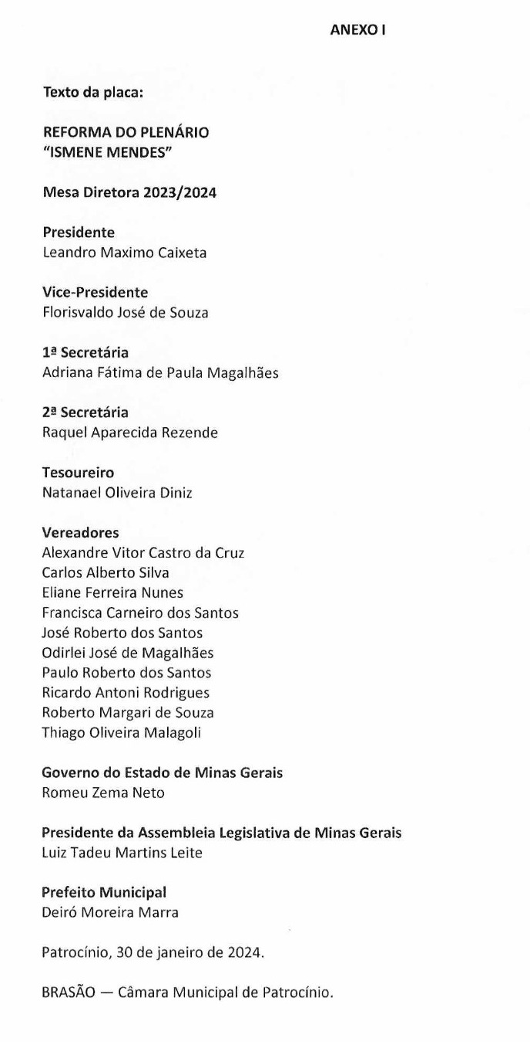
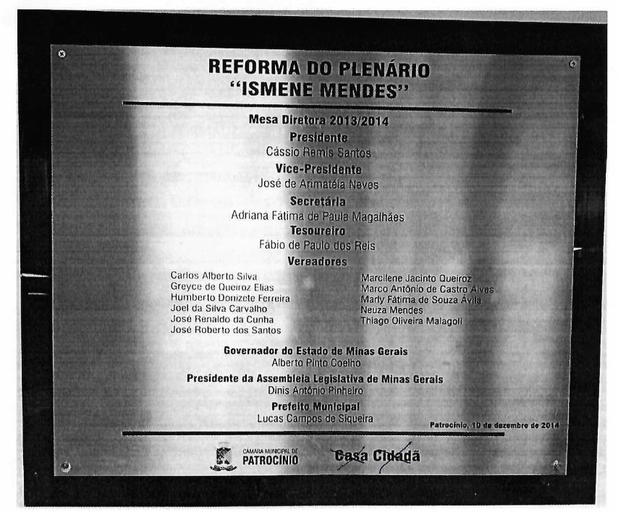

1.3 - Definição acerca da continuidade da entrega dos produtos ou do serviço e alocação de mão de obra:
( X ) Não continuado. SEM dedicação exclusiva de mão de obra.
( ) Não continuado. COM dedicação exclusiva de mão de obra.
( ) Continuado. SEM dedicação exclusiva de mão de obra.
( ) Continuado. COM dedicação exclusiva de mão de obra.

1.4 - Agrupamento de itens:
A presente contratação será por:
( X ) Itens isolados.
( ) Grupo de itens. Justificativa:

2 – PARTICIPAÇÃO NA DISPENSA E ENVIO DA PROPOSTA

2.1 – Poderão participar desta Dispensa interessados cujo ramo de atividade seja compatível com o objeto desta contratação, regularmente estabelecidos no País, que satisfaçam todas as exigências, especificações e normas contidas no Termo de Referência, neste Edital simplificado e seus Anexos.

2.2 – Será concedido tratamento favorecido para as pessoas jurídicas, enquadradas como microempresas e empresas de pequeno porte, nos limites previstos na Lei Complementar nº 123/2006.

2.3 – O fornecedor interessado em participar desta dispensa deverá apresentar a sua proposta
de preços, na forma prevista no termo de referência.
2.4 – O fornecedor interessado, após a divulgação do aviso de contratação direta, encaminhará, exclusivamente por meio do e-mail ou de forma presencial, a proposta de preços, com a descrição do objeto ofertado e o preço, até a data e o horário estabelecidos para recebimento do procedimento.
2.4.1 - O e-mail para recebimento da proposta e documentação é: compras@cmpatrocinio.mg.gov.br.
2.4.2 - O endereço para recebimento de forma presencial é a sede da Câmara Municipal de Patrocínio, com endereço na Praça Olímpio Garcia Brandão, 1488 - Constantino, Patrocínio - MG, 38740-050. Deverá ser realizado protocolo dos documentos, tendo como destinatário o Setor de Compras da Câmara.

2.5 - Todas as especificações do objeto contidas na proposta, em especial o preço, vinculam a
Contratada.

2.6 - Nos valores propostos estarão inclusos todos os custos operacionais, encargos previdenciários, trabalhistas, tributários, comerciais e quaisquer outros que incidam direta ou indiretamente na prestação dos serviços.
2.6.1 - Os preços ofertados serão de exclusiva responsabilidade do fornecedor, não lhe assistindo o direito de pleitear qualquer alteração, sob alegação de erro, omissão ou qualquer outro pretexto.

2.7 - A apresentação das propostas implica obrigatoriedade do cumprimento das disposições nelas contidas, em conformidade com o que dispõe o Termo de Referência, assumindo o proponente o compromisso de executar os serviços nos seus termos, bem como de fornecer os

serviços, equipamentos, ferramentas e utensílios necessários, em quantidades e qualidades adequadas à perfeita execução contratual, promovendo, quando requerido, sua substituição.
2.8 - Havendo propostas iguais à menor já ofertada, prevalecerá aquela que for recebida primeiro.

3 – VALOR ESTIMADO DA CONTRATAÇÃO E JULGAMENTO DAS PROPOSTAS

3.1 – O valor estimado da contratação perfaz a monta de R$ 1.100,00 (mil e cem reais).

3.2 – Conforme termo de referência, para alcançar o valor estimado da contratação, foi utilizado o método estatístico:
( ) Média dos valores apurados na pesquisa de mercado.
( ) Mediana dos valores apurados na pesquisa de mercado.
( X ) Menor valor apurado na pesquisa de mercado.

3.3 – O critério de julgamento adotado, observadas as exigências contidas neste Aviso de Contratação Direta e seus anexos quanto às especificações do objeto, será:
( ) O menor preço global. Justificar:
( X ) O menor preço por item.
( ) Maior desconto.
( ) Melhor Técnica.
( ) Técnica e Preço.
( ) Maior retorno econômico.
( ) Maior lance.

3.4 - Encerrado o prazo de recebimento das propostas, será verificada a conformidade da proposta classificada em primeiro lugar quanto à adequação do objeto e à compatibilidade do preço em relação ao estipulado para a contratação.

3.5 - O prazo de validade da proposta não será inferior a 60 (sessenta) dias, a contar da data de
sua apresentação.
3.6 – Após escoado o prazo para o recebimento de novas propostas, será selecionada a oferta mais vantajosa para a Administração Pública, considerando as novas propostas eventualmente apresentadas, bem como as propostas obtidas na pesquisa de preços com fornecedores que serviu de base ao procedimento, se houver, privilegiando-se os menores preços, sempre que possível, e desde que atendidas às condições de habilitação exigidas.

3.7 - Será desclassificada a proposta que:
3.7.1 - Contiver vícios insanáveis;
3.7.2 - Não obedecer às especificações técnicas pormenorizadas neste aviso ou em seus anexos;
3.7.3 - Apresentar preços inexequíveis ou permanecerem acima do preço máximo definido para a contratação;
3.7.4 - Não tiverem sua exequibilidade demonstrada, quando exigido pela Administração;
3.7.5 - Apresentar desconformidade com quaisquer outras exigências deste aviso ou seus anexos, desde que insanável.

3.8 - Quando o fornecedor não conseguir comprovar que possui ou possuirá recursos suficientes para executar a contento o objeto, será considerada inexequível a proposta de preços ou menor lance que:
3.8.1 - For insuficiente para a cobertura dos custos da contratação, apresente preços global ou unitários simbólicos, irrisórios ou de valor zero, incompatíveis com os preços dos insumos e salários de mercado, acrescidos dos respectivos encargos, ainda que o ato convocatório da dispensa não tenha estabelecido limites mínimos, exceto quando se referirem a materiais e instalações de propriedade do próprio fornecedor, para os quais ele renuncie a parcela ou à totalidade da remuneração.

3.9 - Se houver indícios de inexequibilidade da proposta de preço, ou em caso da necessidade de esclarecimentos complementares, poderão ser efetuadas diligências, para que a empresa comprove a exequibilidade da proposta.

3.10 - Erros no preenchimento da planilha não constituem motivo para a desclassificação da proposta. A planilha poderá́ ser ajustada pelo fornecedor, desde que não haja majoração do preço.
3.10.1 - O ajuste de que trata este dispositivo se limita a sanar erros ou falhas que não alterem a substância das propostas.

3.11 - Se a proposta vencedora for desclassificada, será examinada a proposta subsequente, e, assim sucessivamente, na ordem de classificação.

4 - CRITÉRIOS DE HABILITAÇÃO

4.1 - Como condição prévia ao exame da documentação de habilitação do fornecedor detentor da proposta classificada em primeiro lugar, será verificado o eventual descumprimento das condições de participação, especialmente quanto à existência de sanção que impeça a participação no certame ou a futura contratação, mediante a consulta aos seguintes cadastros:
a) Cadastro Nacional de Empresas Inidôneas e Suspensas - CEIS, mantido pela Controladoria-Geral da União (https://portaldatransparencia.gov.br/pagina-interna/603245-ceis);
b) Cadastro Nacional de Condenações Cíveis por Atos de Improbidade Administrativa, mantido pelo Conselho Nacional de Justiça (www.cnj.jus.br/improbidade_adm/consultar_requerido.php).

4.2 - Constatada a existência de sanção, o fornecedor será reputado inabilitado, por falta de condição de participação.

4.3 - Será inabilitado o fornecedor que não comprovar sua habilitação, seja por não apresentar quaisquer dos documentos exigidos, ou apresentá-los em desacordo com o estabelecido neste Aviso de Contratação Direta.

4.3.1 - Na hipótese de o fornecedor não atender às exigências para a habilitação, o órgão examinará a proposta subsequente e assim sucessivamente, na ordem de classificação, até a apuração de uma proposta que atenda às especificações do objeto e as condições de habilitação.

4.4 – A empresa que apresentar a proposta mais vantajosa para a Administração Pública deverá apresentar Prova de Inscrição no Cadastro Nacional de Pessoas Jurídicas, Prova de Regularidade junto ao Fundo de Garantia por Tempo de Serviço (FGTS), Prova de Ausência de Débitos Trabalhistas (CNDT), Prova de Regularidade Fiscal junto à Receita Federal, Prova de Regularidade Fiscal junto à Receita Estadual e Prova de Regularidade Fiscal junto à Receita Municipal, salvo no caso de justificativa devidamente explanada nos autos.

4.5 – Serão exigidos os seguintes documentos adicionais de habilitação:
( X ) Nenhum.
( ) Atestado de capacidade técnica.
( ) Declaração de disponibilidade de pessoal.
( ) Declaração de disponibilidade de equipamentos.
( ) Registro de profissional.
( ) Registro de empresa.
( ) Certidão de falência/recuperação judicial.
( ) Análise de índices financeiros.
( ) Outro(s):
Justificativa para o documento adicional: Não se aplica.

4.6 - A Administração Pública, visando o prestígio à celeridade, fica autorizada a realizar consultas por meio da rede mundial de computadores dos documentos disponibilizados de maneira online.

4.7 - Constatado o atendimento às exigências de habilitação, o fornecedor será habilitado

5 – CONTRATAÇÃO

5.1 - Após a homologação e adjudicação, caso se conclua pela contratação, será firmado Termo de Contrato ou emitido instrumento equivalente.

5.2 – A presente contratação será formalizada por:
( ) Termo de contrato.
( X ) Nota de empenho (quando se tratar de situação prevista nos incisos I e II, do art. 95 da Lei Federal nº 14.133/2021).

5.3 - A duração da vigência será:
( ) Pelo seguinte número de meses: 12
( X ) Até o final do exercício da contratação.

5.4 – A presente contratação é passível de prorrogação contratual, nos termos dos artigos 106 e 107 da Lei nº 14.133/21?
( ) Sim.
( X ) Não.

5.5 - O adjudicatário terá o prazo de 02 (dois) dias úteis, contados a partir da data de sua convocação, para assinar o Termo de Contrato ou aceitar instrumento equivalente, conforme o caso (Nota de Empenho/Carta Contrato/Autorização), sob pena de decair do direito à contratação, sem prejuízo das sanções previstas neste Aviso de Contratação Direta.
5.5.1 - O prazo previsto para assinatura do contrato ou aceitação da nota de empenho ou instrumento equivalente poderá ser prorrogado 1 (uma) vez, por igual período, por solicitação justificada do adjudicatário e aceita pela Administração.

5.6 - O Aceite da Nota de Empenho ou do instrumento equivalente, emitida à empresa adjudicada, implica no reconhecimento de que:
5.6.1 Referida Nota está substituindo o contrato, aplicando-se à relação de negócios ali estabelecida as disposições da Lei nº 14.133, de 2021;
5.6.2 - A contratada se vincula à sua proposta e às previsões contidas no Aviso de Contratação Direta e seus anexos;
5.6.3 - A contratada reconhece que as hipóteses de rescisão são aquelas previstas nos artigos 137 e 138 da Lei nº 14.133/21 e reconhece os direitos da Administração previstos nos artigos 137 a 139 da mesma Lei.

5.7 - Na assinatura do contrato ou do instrumento equivalente será exigida a comprovação das condições de habilitação e contratação consignadas neste aviso, que deverão ser mantidas pelo fornecedor durante a vigência do contrato.

6 – DAS SANÇÕES

6.1 – Comete infração administrativa o fornecedor que cometer quaisquer das infrações previstas no art. 155 da Lei nº 14.133, de 2021, quais sejam:
6.1.1. dar causa à inexecução parcial do contrato;
6.1.2. dar causa à inexecução parcial do contrato que cause grave dano à Administração, ao funcionamento dos serviços públicos ou ao interesse coletivo;
6.1.3. dar causa à inexecução total do contrato;
6.1.4. deixar de entregar a documentação exigida para o certame;
6.1.5. não manter a proposta, salvo em decorrência de fato superveniente devidamente justificado;
6.1.6. não celebrar o contrato ou não entregar a documentação exigida para a contratação, quando convocado dentro do prazo de validade de sua proposta;
6.1.7. ensejar o retardamento da execução ou da entrega do objeto sem motivo justificado;
6.1.8. apresentar declaração ou documentação falsa exigida para o certame ou prestar declaração falsa durante a dispensa eletrônica ou a execução do contrato;
6.1.9. fraudar a dispensa eletrônica ou praticar ato fraudulento na execução do contrato;
6.1.10. comportar-se de modo inidôneo ou cometer fraude de qualquer natureza;
6.1.10.1 - Considera-se comportamento inidôneo, entre outros, a declaração falsa quanto às condições de participação, quanto ao enquadramento como ME/EPP ou o conluio entre os fornecedores, em qualquer momento da dispensa, mesmo após o encerramento da fase de lances.
6.1.10.2 - Considera-se como comportamento inidôneo da mesma forma as condutas dos arts. 337-F, 337-I, 337-L e 337-O do Código Penal.
6.1.11. praticar atos ilícitos com vistas a frustrar os objetivos deste certame.
6.1.12. praticar ato lesivo previsto no art. 5º da Lei nº 12.846, de 1º de agosto de 2013.

6.2 – O fornecedor que cometer qualquer das infrações discriminadas nos subitens anteriores ficará sujeito, sem prejuízo da responsabilidade civil e criminal, às seguintes sanções:
6.2.1 - Advertência pela falta do subitem 6.1.1 deste Aviso de Contratação Direta, quando não se justificar a imposição de penalidade mais grave;
6.2.2 - Multa de 5% (cinco por cento) sobre o valor estimado do(s) item(s) prejudicado(s) pela conduta do fornecedor, por qualquer das infrações dos subitens 6.1.1 a 6.1.12;
6.2.3 - Impedimento de licitar e contratar no âmbito da União, pelo prazo máximo de 3 (três) anos, nos casos dos subitens 6.1.2 a 6.1.7 deste Aviso de Contratação Direta, quando não se justificar a imposição de penalidade mais grave;
6.2.4 - Declaração de inidoneidade para licitar ou contratar, que impedirá o responsável de licitar ou contratar no âmbito da Administração Pública direta e indireta de todos os entes federativos, pelo prazo mínimo de 3 (três) anos e máximo de 6 (seis) anos, nos casos dos subitens 6.1.8 a 6.1.12, bem como nos demais casos que justifiquem a imposição da penalidade mais grave;

6.3 - Na aplicação das sanções serão considerados:
6.3.1 - A natureza e a gravidade da infração cometida;
6.3.2 - As peculiaridades do caso concreto;
6.3.3 - As circunstâncias agravantes ou atenuantes;
6.3.4 - Os danos que dela provierem para a Administração Pública;
6.3.5 - A implantação ou o aperfeiçoamento de programa de integridade, conforme normas e orientações dos órgãos de controle.

6.4 - Se a multa aplicada e as indenizações cabíveis forem superiores ao valor de pagamento eventualmente devido pela Administração ao contratado, além da perda desse valor, a diferença será descontada da garantia prestada ou será cobrada judicialmente.

6.5 - A penalidade de multa pode ser aplicada cumulativamente com as demais sanções.

6.6 - Se, durante o processo de aplicação de penalidade, houver indícios de prática de infração administrativa tipificada pela Lei nº 12.846, de 1º de agosto de 2013, como ato lesivo à administração pública nacional ou estrangeira, cópias do processo administrativo necessárias à apuração da responsabilidade da empresa deverão ser remetidas à autoridade competente, com despacho fundamentado, para ciência e decisão sobre a eventual instauração de investigação preliminar.

6.7 - A apuração e o julgamento das demais infrações administrativas não consideradas como ato lesivo à Administração Pública nacional ou estrangeira nos termos da Lei nº 12.846, de 1º de agosto de 2013, seguirão seu rito normal na unidade administrativa.

6.8 - A aplicação de qualquer das penalidades previstas realizar-se-á em processo administrativo que assegurará o contraditório e a ampla defesa ao fornecedor/adjudicatário, observando-se o procedimento previsto na Lei nº 14.133, de 2021

6.9 - As sanções por atos praticados no decorrer da contratação estão previstas nos itens 8.2 e seguintes, bem como poderão estar previstas nos anexos deste Aviso.

7 – DAS CONDIÇÕES GERAIS

7.1 – O procedimento será divulgado no Portal Nacional de Contratações Públicas – PNCP, bem como no site oficial da Câmara Municipal de Patrocínio.

7.2 – A execução do serviço ou entrega dos produtos será de acordo com a demanda da Câmara Municipal de Patrocínio, podendo ser solicitada um ou mais itens de uma vez.

7.3 – As quantidades solicitadas são uma estimativa da demanda da Câmara Municipal de Patrocínio, podendo ou não ser utilizada em sua totalidade. O pagamento será realizado conforme a quantidade de itens utilizados.

Patrocínio, 03 de abril de 2024.

LEANDRO MÁXIMO CAIXETA
Presidente da Câmara Municipal de Patrocínio/MG

